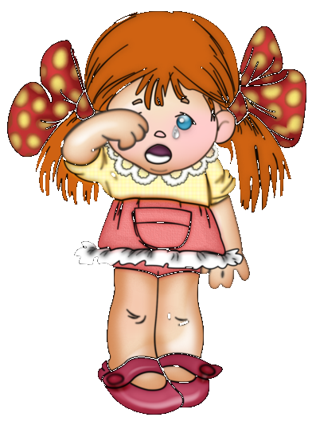
Острицы

Острицы относятся к мелким глистам. В длину они достигают не более 1 см. Самки откладывают яйца на наружной поверхности заднего прохода (в складках кожи), а затем погибают. Испытывая сильный зуд, ребенок расчесывает кожу вокруг ануса. В результате яйца остриц попадают на руки и под ногти ребенку, и он вновь заносит их в организм (происходит самозаражение).

Симптомы энтеробиоза у детей
Основные проявления энтеробиоз сходны с симптомами аскаридоза. В тяжелых случаях, когда заболевание запущено, у ребенка возникают сиптомы поражения нервной системы — головные боли, судороги, потеря памяти. При длительном расчесывании в области анального отверстия могут образоваться трещинки, через которые в организм может проникнуть сопутствующая инфекция.

Лечение энтеробиоза у детей
Главное условие излечения — это соблюдение правил гигиены — мытье рук и подмывания, частая смена постельного и нательного белья и т. п. В запущенных случаях врач назначает медикаменты (пиперазин, мебендазол, нафтамон и др.). При зуде используется мазь с анастезином (следите за тем, чтобы ребенок не расчесывал область заднего прохода). После лечения пиперазином рекомендуется на ночь делать ребенку очистительные клизмы с содовым раствором (1 ч. л. пищевой соды на 400 мл теплой кипяченой воды).

Чтобы ребенок не заразился энтеробиозом, ежедневно проводите в комнате ребенка влажную уборку. Каждый день меняйте малышу трусики и маечку. Подмывайте ребенка 2 раза в день — утром и вечером. Приучите ребенка регулярно мыть руки с мылом, в особенности после посещения туалета. Посоветовавшись с педиатром, вы можете воспользоваться для изгнания глистов рецептами народной медицины.

Противоглистный отвар
Требуется: 1 ст. л. плодов черники обыкновенной, 1 корень девясила, 200 мл воды.
Приготовление. Сырье измельчить, смешать, 1 ст. л. смеси залить водой и кипятить на слабом огне в течение 15—20 мин, затем остудить и процедить.
Применение. Принимать по 3 ст. л. 3 раза в день до еды.

